对外经济贸易大学网络双选会报名示意图

- 注册并完善单位信息
http://career.uibe.edu.cn/点击雇主完善单位信息，等待审核通过。
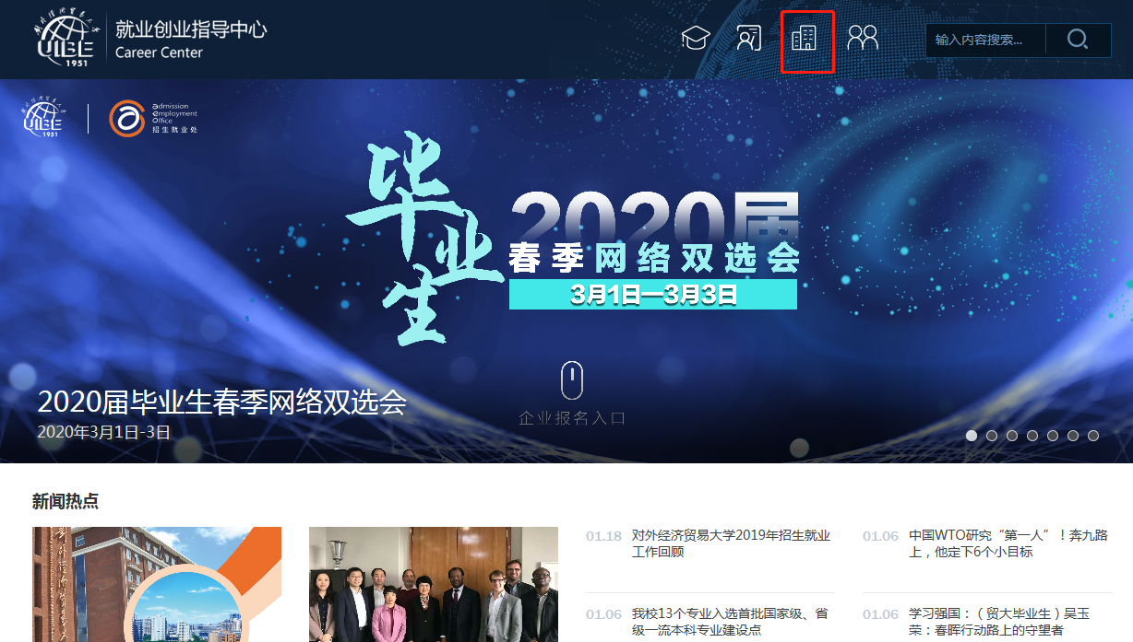
- 登陆账号报名网络宣讲会
登陆账号，在双选会栏中进行报名网络双选会。
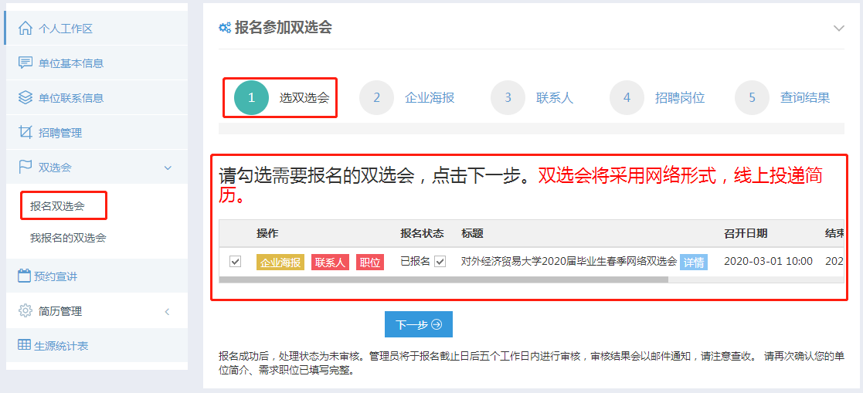

- 上传企业海报
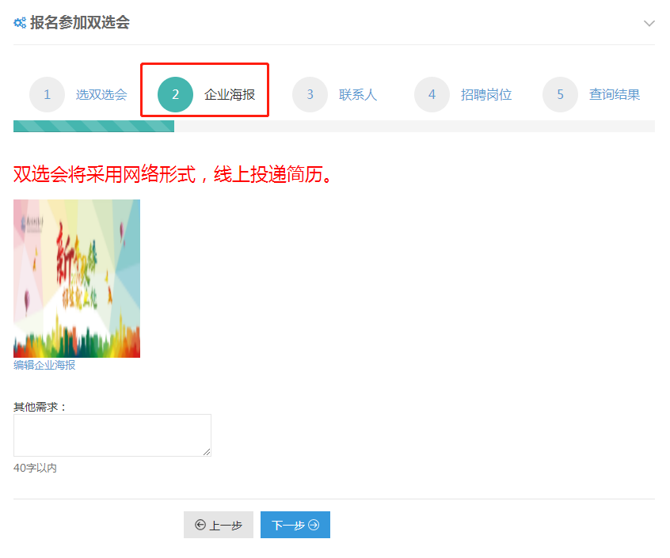
- 填写联系人信息
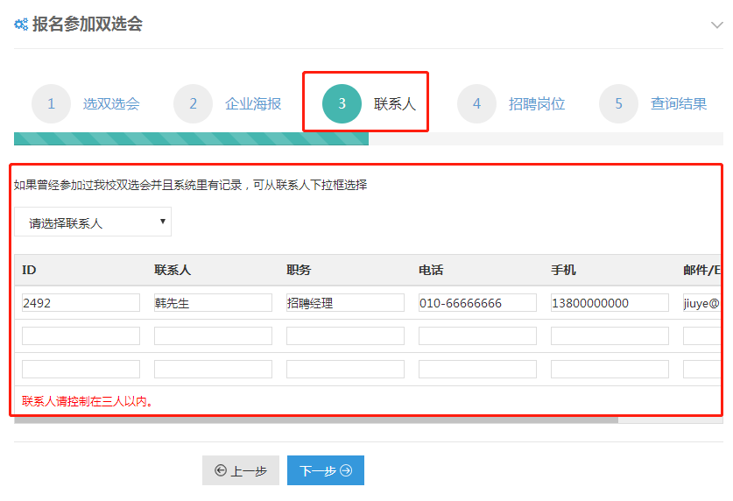

5、发送招聘岗位
发布职位或在已发布职位中选择即可（发布的职位需要等待就业中心审核）
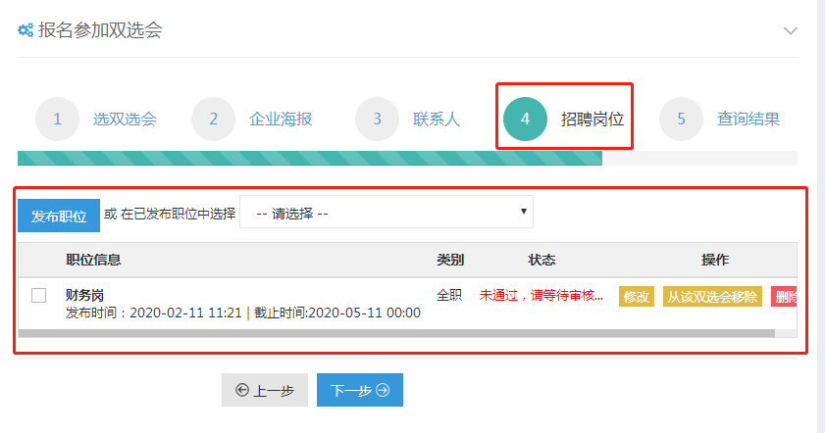
完善职位信息
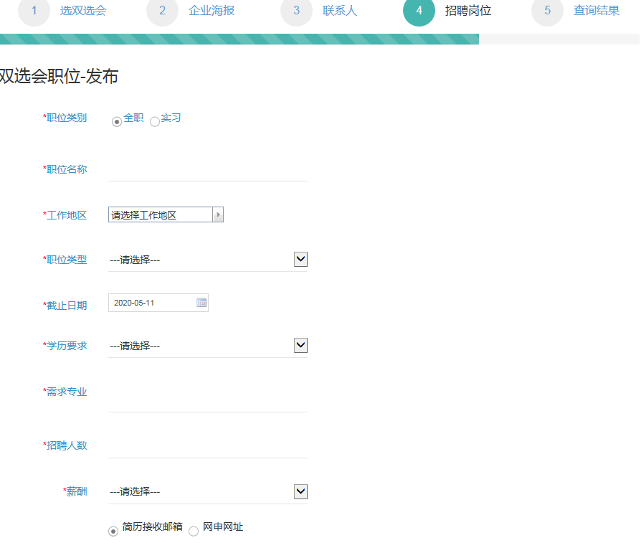

6、完成报名
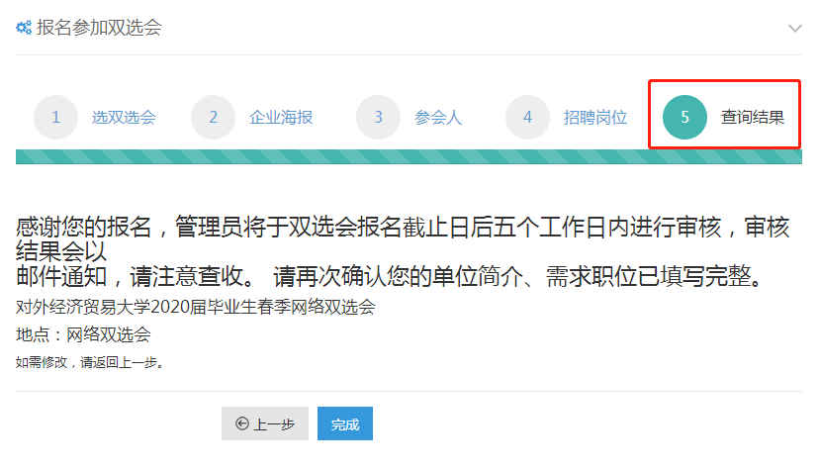

7、网络双选会报名状态查询
在双选会栏中选择“我报名的双选会”即可看到双选会的报名状态
